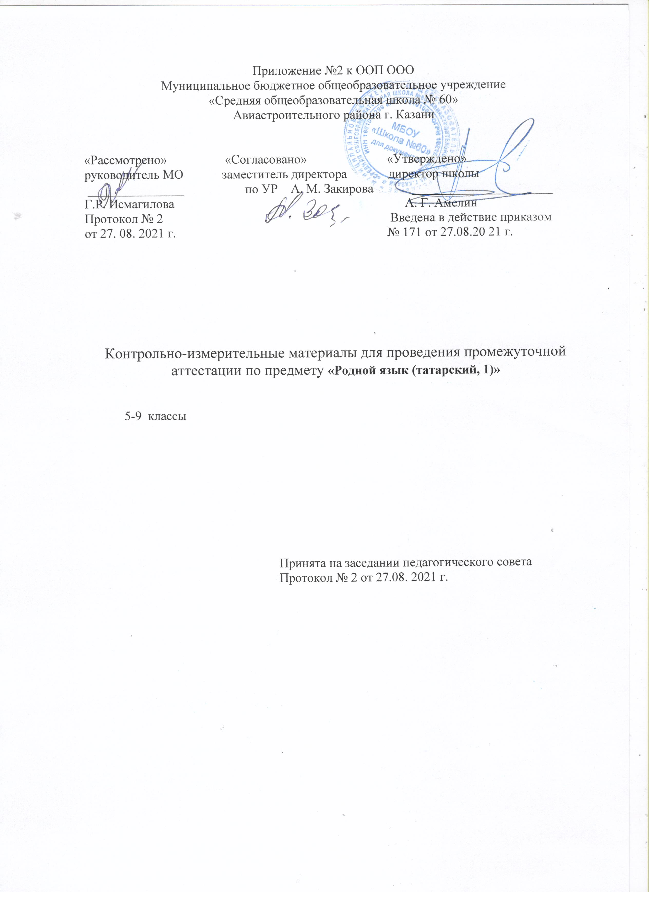

Туган телдән (татар теле) арадаш аттестация.
5 нче сыйныф, татар төркеме
Аңлатма язуы
Эшне үткәрү максаты: 5 нче сыйныф укучыларының “Туан тел (татар теле)” фәнен үзләштерүенә бәя бирү.
Үткәрү формасы: грамматик биремле диктант.
Эшне үткәрү вакыты: 45 минут
Бәяләү: Диктант-укучының гомуми грамоталылыгын тикшерү өчен уздырыла торган язма эшнең бер төре. 5 нчы сыйныфта контроль диктантта сүзләр саны уку елы ахырында 55 - 65 сүз.Контроль диктант үз эченә өйрәнелгән тема яки темалар буенча орфограмма һәм пунктограммаларны (2-3очрак) ала.Контроль диктантта укучы тарафыннан төзәтүләр күп булса,билге бер баллга төшәргә мөмкин.
Грамматик биремнәр укучыларның 5 нче сыйныфта үткән темаларны үзләштереп алган белем -күнекмәләрне тикшерүгә нигезләнә.
5 нче сыйныфта татар теленнән 2 бирем алынды, шуларның:
- Диктант
- Грамматик бирем
1)Дөнья, кояш сүзләренә фонетик анализ ясарга;(югары дәрәҗә)
5.Биремнәрнең курс эчтәлеге буенча бүленеше.
Курсның бүлеге | Бирем саны
Фонетика | 2
7. Аерым биремнәр һәм эшне тулаем бәяләү системасы
Диктант һәм грамматик бирем аерым бәяләнә.
- 5 нче сыйныф курсы буенча туган (татар) теленнән арадаш аттестация эшендә тикшерелә торган эчтәлек элементлары.
Эчтәлек бүлегенең коды |  | Тикшерелә торган элемент коды |  | Арадаш аттестациядә тикшерелә торган элементларның эчтәлеге
1 | фонетик(диктант)
 | 1.1. |  | Фонетика. Орфоэпия. Графика”бүлегендәтөпһәмюгарысыйныфлардаукучылартүбәндәгеләрне үзләштерә:  - сүзләргә фонетик анализ ясарга өйрәнә;  - татар теленең орфоэпик кагыйдәләрен саклап сөйләшүнең мөһимлеген аңлый;  - татар теленең орфоэпик сүзлегеннән төрле белешмәләрдән кирәклек мәгълүматны табып, аларны тиешле урында дөрес итеп кулланырга өйрәнә.  Укучыга түбәндәгеләрне үзләштерү мөмкинлеге бирелә:  - фонетиканың төрле сәнгатьлеукучараларынаеру;  - проза һәм поэзия жанрына караган текстларны сәнгатьле итеп уку;  - мультимедия формасындагы орфоэпик сүзлек һәм белешмә материаллардан кирәкле мәгълүматны эзләп табып, аны үзенә кирәк вакытта файдалана белү.
Биремнәрнең авырлык дәрәҗәсе: Н-нигез(база), Ю-югары
№ | Тикшерелә торган эчтәлек элементлары | Тикшерелә торган элемент коды | Әзерлек дәрәҗәсенә куелган таләпләр коды | Авырлык дәрәҗәсе | Максималь  балл | Биремне үтәүнең якынча вакыты  ( мин.)
1 | Диктант | 1.1, 1.2, 1.3, 1.4, 1.5 | 1.1, 1.2, 1.3, 1.4, 1.5. | Н | 5 | 25
2 | Фонетик | 1.1, 1.2, 1.3, 1.4, 1.5 | 1.1, 1.2, 1.3, 1.4, 1.5. | Н, Ю | 5 | 20
Диктантны бәяләү критериясе
- Эш пөхтә башкарылса, хатасы булмаса «5» ле куела.(1-орфографик, 2 пунктуацион хата булырга мөмкин.)
- 2 орфографик, 3 пунктуацион яки 3 орфографик, 2 пунктуацион хаталы эшкә «4» ле куела.
- 4 орфографик, 4 пунктуацион яки 3 орфографик, 6 пунктуацион хаталы эшкә «3» ле куела.
- 6 орфографик, 5 пунктуацион яки 5 орфографик, 8 пунктуацион хаталы эшкә «2» ле куела.
Грамматик биремне бәяләү критериясе
Һәр дөрес җавап 1әр балл белән бәяләнә. Гомуми балл – 5
0 - 40% –“2”ле 2 балл –“2” ле
60%- “3”ле 3балл -“3” ле
80%- “4”ле 4балл -“4” ле
100%- “5” ле 5 балл -“5” ле
5 нче сыйныф өчен арадаш аттестация эше
Диктант
“Таңны каршылау”
Як-ягыма күз салам. Чоңгыл тирәләре, елга өсләре аксыл-күк куе томанга төрелгән. Теге як яр бөтенләй күренми, шунлыктан агачларның өске өлешләре ничектер һавада асылыныптораларсыман.
Тирә-юнь тынлыкка чумган. Сирәк-мирәк кенә ишетелгәләгән тавышлар да тонык, калын пәрдә аша ишетелгән сыман.
Ниһаять,күкнең бер чите уткапкангаохшыйбашлады. Сызылып кына таң беленде. Камышларга, су үләннәренә, кыяклы кураларга җан өреп, тыгыз җил исте. Таң җиле! Тирә-юньшомлы кыштырдаулар белән тулды.
( 64 сүз).
Грамматик бирем.
Дөнья, кояш сүзләренә фонетик анализ ясарга.
Туган телдән (татар теле) арадаш аттестация.
7 нче сыйныф, татар төркеме
Аңлатма язуы
Эшне үткәрү максаты: 7 нче сыйныф укучыларының “Туган тел (татар теле)” фәнен үзләштерүенә бәя бирү.
Үткәрү формасы: грамматик биремле диктант.
Эшне үткәрү вакыты: 45 минут
Бәяләү: Диктант-укучының гомуми грамоталылыгын тикшерү өчен уздырыла торган язма эшнең бер төре. 7 нче сыйныфта контроль диктантта сүзләр саны уку елы ахырында 80 - 90 сүз.Контроль диктант үз эченә өйрәнелгән тема яки темалар буенча орфограмма һәм пунктограммаларны (2-3очрак) ала.Контроль диктантта укучы тарафыннан төзәтүләр күп булса,билге бер баллга төшәргә мөмкин.
Грамматик биремнәр укучыларның 7 нче сыйныфта үткән темаларны үзләштереп алган белем -күнекмәләрне тикшерүгә нигезләнә.
7нче сыйныфта татар теленнән 2 бирем алынды, шуларның:
- Диктант
- Грамматик бирем
1.Калын хәрефләр белән бирелгән фигыльләрнең төзелешен тикшерергә .
5.Биремнәрнең курс эчтәлеге буенча бүленеше.
Курсның бүлеге | Бирем саны
Морфология | 2
7. Аерым биремнәр һәм эшне тулаем бәяләү системасы
Диктант һәм грамматик бирем аерым бәяләнә.
- 7 нче сыйныф курсы буенча туган (татар) теленнән арадаш аттестация эшендә тикшерелә торган эчтәлек элементлары.
Эчтәлек бүлегенең коды |  | Тикшерелә торган элемент коды |  | Арадаш аттестациядә тикшерелә торган элементларның эчтәлеге
1 | Морфология (диктант)
 | 1.1. |  | Фигыль. Шарт фигыль, аның зат-сан белән төрләнеше, җөмләдә кулланылышы.  Хәзерге, үткән һәм киләчәк заман сыйфат фигыльләр. Аларның сөйләмдә кулланылышы.  Хәл фигыль һәм аның формалары.  Исем фигыль.  Инфинитив.  Фигыльләрнең ясалышы.
 | 1.2. |  | Аваз ияртемнәре. Аларның ясалышы, сөйләмдә кулланылышы.
 | 1.3 |  | Хәбәрлек сүзләр. Аларның җөмләдә кулланылышы.
 | 1.4 |  | Бәйлекләр. Аларның төркемчәләре. Бәйлекләр һәм бәйлек сүзләрнең җөмләдә кулланылышы.
 | 1.5 |  | Теркәгечләр. Аларның төркемчәләре, сөйләмдә кулланылу үзенчәлекләре.
 | 1.6 |  | Кисәкчәләр. Аларның төркемчәләре, дөрес язылышы һәм сөйләмдә кулланылышы.
 | 1.7 |  | Ымлыклар. Аларның төркемчәләре һәм дөрес язылышы, һәм сөйләмдә кулланылышы..

Биремнәрнең авырлык дәрәҗәсе: Н-нигез(база), Ю-югары
№ | Тикшерелә торган эчтәлек элементлары | Тикшерелә торган элемент коды | Әзерлек дәрәҗәсенә куелган таләпләр коды | Авырлык дәрәҗәсе | Максималь  балл | Биремне үтәүнең якынча вакыты  ( мин.)
1 | Диктант | 1.1, 1.2, 1.3, 1.4, 1.5 | 1.1, 1.2, 1.3, 1.4, 1.5. | Н | 5 | 25
2 | Морфология | 1.1, 1.2, 1.3, 1.4, 1.5 | 1.1, 1.2, 1.3, 1.4, 1.5. | Н, Ю | 5 | 20
Диктантны бәяләү критериясе
- Эш пөхтә башкарылса, хатасы булмаса «5» ле куела.(1-орфографик, 2 пунктуацион хата булырга мөмкин.)
- 2 орфографик, 3 пунктуацион яки 3 орфографик, 2 пунктуацион хаталы эшкә «4» ле куела.
- 4 орфографик, 4 пунктуацион яки 3 орфографик, 6 пунктуацион хаталы эшкә «3» ле куела.
- 6 орфографик, 5 пунктуацион яки 5 орфографик, 8 пунктуацион хаталы эшкә «2» ле куела.
Грамматик биремне бәяләү критериясе
Һәр дөрес җавап 1әр балл белән бәяләнә. Гомуми балл – 5
0 - 40% –“2”ле 2 балл –“2” ле
60%- “3”ле 3балл -“3” ле
80%- “4”ле 4 балл -“4” ле
100%- “5” ле 5 балл -“5” ле

Диктант. 7 нче сыйныф
Һәр йөрәктә-Тукай моңы.
Бүген без барыбыз да чиксез горурлык хисләре белән сөекле шагыйребезнең шигырьләрен кабатлыйбыз. Апрель кояшы үзе дә безнең бу бәйрәмебезгә килгән, якты нурларын тагын да юмартрак итеп өләшә. Шул кояш нурларына коенып, меңнәрчә балалар, тере чәчәкләр тотып, аның һәйкәле янына юнәлә. Аларның мөлаем, якты карашлары шагыйрьгә төбәлгән. Һәр йөрәктә-Тукай моңы, Тукай рухы!
Шагыйрьнең үз йөрәгендә дә сөйгән халкы һәм балалар иде. Язмышның салкын, ачы җилләре җанын өшетеп искән чагында да ул, балаларның бәхетле көннәре туачагына ышанып, күңеленә җылы тапты. Алар турында кайгыртты, үзенең ихлас шигырьләрен һәм җырларын балаларга бүләк итте. (89 сүз) (“Сабантуй” газетасыннан)
Грамматик бирем.
1.Калын хәрефләр белән бирелгән фигыльләрнең төзелешен тикшерергә.
2.*Кабатлыйбыз сүзенә морфологик ясагыз.
Туган телдән (татар теле) арадаш аттестация.
9 нчы сыйныф, татар төркеме
Аңлатма язуы
Эшне үткәрү максаты: 9 нчы сыйныф укучыларынын “Туган тел (татар теле)” фәнен үзләштерүенә бәя бирү.
Үткәрү формасы: грамматик биремле диктант.
Эшне үткәрү вакыты: 45 минут
Бәяләү: Диктант-укучының гомуми грамоталылыгын тикшерү өчен уздырыла торган язма эшнең бер төре. 9 нчы сыйныфта контроль диктантта сүзләр саны уку елы ахырында 120 сүз.Контроль диктант үз эченә өйрәнелгән тема яки темалар буенча орфограмма һәм пунктограммаларны (2-3очрак) ала.Контроль диктантта укучы тарафыннан төзәтүләр күп булса,билге бер баллга төшәргә мөмкин.
Грамматик биремнәр укучыларның 9 нчы сыйныфта үткән темаларны үзләштереп алган белем -күнекмәләрне тикшерүгә нигезләнә.
9 нчы сыйныфта татар теленнән 2 бирем алынды, шуларның:
- Диктант
- Грамматик бирем
1.Бишенче җөмләгә тулы синтаксик анализ ясарга.( нигез дәрәҗә)
5.Биремнәрнең курс эчтәлеге буенча бүленеше.
Курсның бүлеге | Бирем саны
Синтаксис | 2
6. Аерым биремнәр һәм эшне тулаем бәяләү системасы
Диктант һәм грамматик бирем аерым бәяләнә.
- 9 нчы сыйныф курсы буенча туган (татар) теленнән арадаш аттестация эшендә тикшерелә торган эчтәлек элементлары.
Эчтәлек бүлегенең коды |  | Тикшерелә торган элемент коды |  | Арадаш аттестациядә тикшерелә торган элементларның эчтәлеге
1 | Кушма җөмлә (диктант)
 | 1.1 |  | Кушма җөмлә турында гомуми төшенчә. Кушма җөмлә составындагы җөмләләрнең бәйләнеш төрләре.
 | 1.2 |  | Кушма җөмлә төрләре. Тезмә кушма җөмләләр. Теркәгечле һәм теркәгечсез тезмә кушма җөмләләр, алар янында тыныш билгеләре.
 | 1.3 |  | Иярченле кушма җөмләләр турында гомуми мәгълүмат. Аналитик иярченле кушма җөмләләр. Аларда бәйләүче чаралар һәм тыныш билгеләре.
 | 1.4 |  | Синтетик иярченле кушма җөмләләр. Аларда бәйләүче чаралар һәм тыныш билгеләре.
 | 1.5 |  | Иярчен җөмләләрнең мәгънә ягыннан төрләре. Җөмлә кисәкләре белән иярчен җөмлә төрләре арасындагы мәгънә бәйләнеше.
 | 1.6 |  | Иярчен ия җөмләләр. Иярчен хәбәр җөмләләр. Иярчен аергыч җөмләләр. Иярчен тәмамлык җөмләләр. Иярчен хәл җөмләләр: иярчен вакыт, иярчен урын, иярчен рәвеш, иярчен күләм, иярчен сәбәп, иярчен максат, иярчен шарт һәм иярчен кире җөмләләр.
2. | Текст һәм пунктуация.
 | 2.1 |  | Текст турында гомуми төшенчә. Туры һәм кыек сөйләм һәм янында тыныш билгеләре.

Биремнәрнең авырлык дәрәҗәсе: Н-нигез(база), Ю-югары
№ | Тикшерелә торган эчтәлек элементлары | Тикшерелә торган элемент коды | Әзерлек дәрәҗәсенә куелган таләпләр коды | Авырлык дәрәҗәсе | Максималь  балл | Биремне үтәүнең якынча вакыты  ( мин.)
1 | Диктант | 1.1, 1.2, 1.3, 1.4, 1.5, 1.6., 2.1 | 1.1, 1.2, 1.3, 1.4, 1.5. | Н | 5 | 25
2 | Кушма җөмлә синтаксисы | 1.1, 1.2, 1.3, 1.4, 1.5 | 1.1, 1.2, 1.3, 1.4, 1.5. | Н, Ю | 5 | 20
Диктантны бәяләү критериясе
- Эш пөхтә башкарылса, хатасы булмаса «5» ле куела.(1-орфографик, 2 пунктуацион хата булырга мөмкин.)
- 2 орфографик, 3 пунктуацион яки 3 орфографик, 2 пунктуацион хаталы эшкә «4» ле куела.
- 4 орфографик, 4 пунктуацион яки 3 орфографик, 6 пунктуацион хаталы эшкә «3» ле куела.
- 6 орфографик, 5 пунктуацион яки 5 орфографик, 8 пунктуацион хаталы эшкә «2» ле куела.
Грамматик биремне бәяләү критериясе
Һәр дөрес җавап 1әр балл белән бәяләнә. Гомуми балл – 5
0 - 40% –“2”ле 2 балл –“2” ле
60%- “3”ле 3балл -“3” ле
80%- “4”ле 4 балл -“4” ле
100%- “5” ле 5 балл -“5” ле

9 нчы сыйныф өчен арадаш аттестация эше

Умарта кызы.
Менә яз да килеп җитте. Умарта кызы өчен бу яз аеруча матур һәм гүзәл иде, чөнки бу –гомерендә иң беренче язы иде аның. Чәчәктән чәчәккә очып, хуш исле бал җыйды ул. Аның өчен бөтен дөнья гөл бизәкләре чигелгән дәү келәм сыман иде.
Умарта кызы иң матур, иң хуш исле чәчәкләрне генә сайлап кунды. Менә ачылып килә торган саф гөлчәчәк бөресе. Аңа әле бер генә бөҗәкнең дә кунганы юк. Яфракчыкларына таң үзенең бай төсмерләрен койган сыман, өсләрендә чык бөртекләре җемелдәп тора.
Умарта кызы, үзенең үтә күренмәле һәм сыгылмалы нәни гәүдәсе белән тыгыз яфракчыкларны аера-аера, чәчәкнең үзәгенә үрмәләде һәм яшеренеп яткан кечкенә алтын кояшка озын нечкә борынын батырып, татлы бал эчә башлады. Ул чиксез бәхетле иде. (125 сүз.)
(Ф.Әһлиуллинадан)
Бирем..
*1.Бишенче җөмләне җөмлә кисәкләре ягыннан тикшерергә.

